Выпуск №4 (30) январь 2018

**Киёвская СОШ**

Школьный конкурс

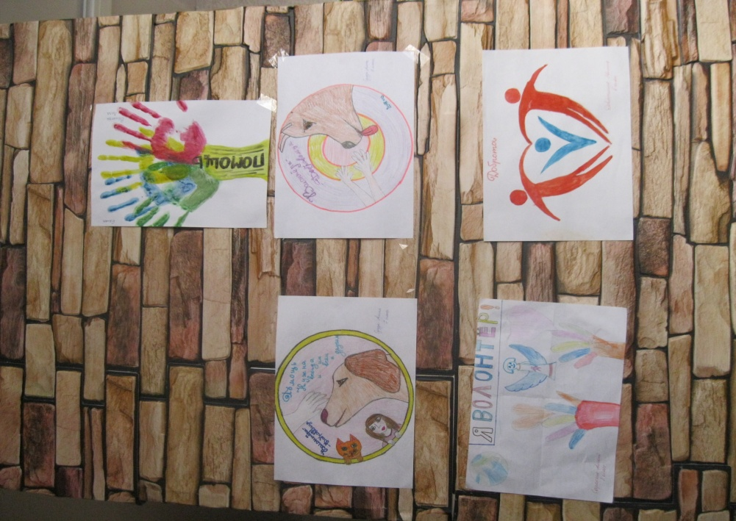

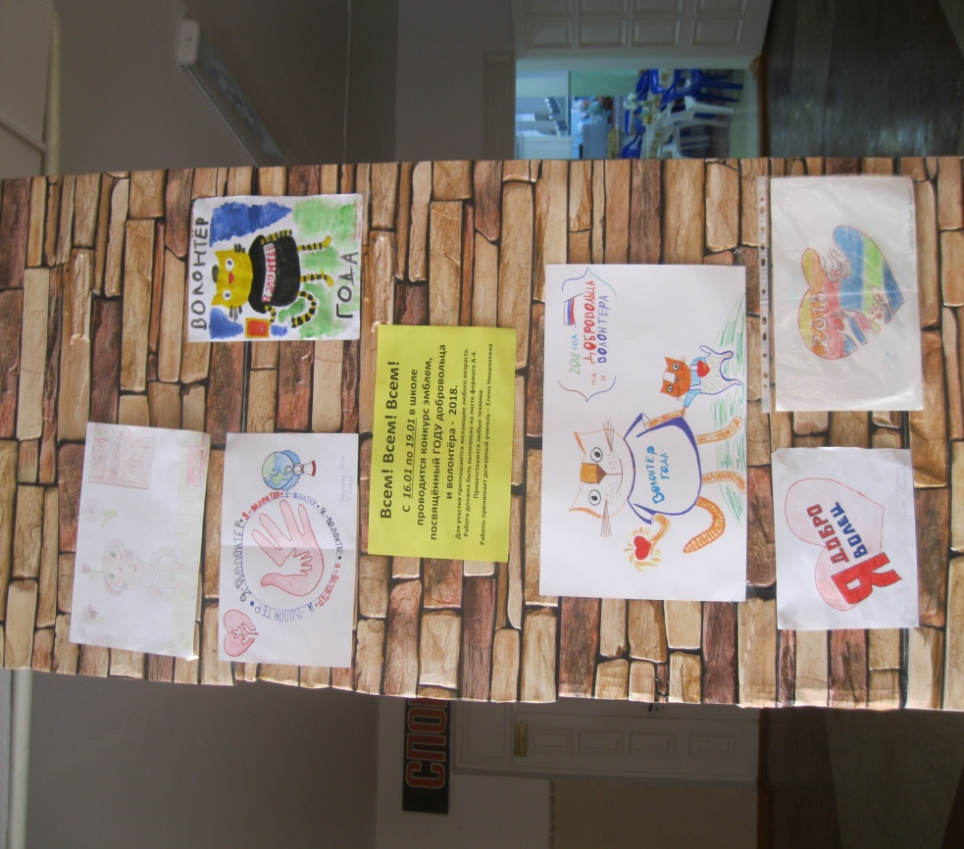

На самой первой неделе 3 четверти в фойе школы на афише объявлений появились интересные рисунки. Это работы учащихся, представленные на конкурс эмблем, посвящённых ГОДУ добровольца и волонтёра – 2018. Хоть и эмблема этого года уже выбрана, мы решили тоже попробать себя в

Сделано в школьном ПРЕСС-ЦЕНТРЕ РДШ

дизайне школьной эмблемы. На своём очередном заседании волонтёры отряда «Здорово интересно жить» выберут самую лучшую.

Юля ГАРИФУЛЛИНА,

Сделано в школьном ПРЕСС-ЦЕНТРЕ ДШО «Ровесник»

ученица 10 класса